НОЯБРЬ

День народного единства
4 ноября 1612 года народного ополчение Минина и Пожарского освободило Москву от иноземных захватчиков. Князь Пожарский вступил в Китай-город с Казанской иконой Божьей Матери — покровительницы Отечества. Решительный момент в преодолении Смуты, в борьбе за свободу и независимость.

 | 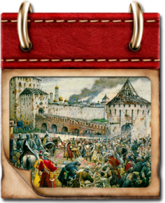 | 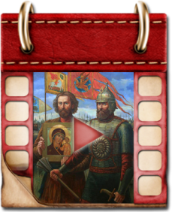

Памятная дата военной истории Отечества
6 ноября 1943 года советские войска освободили Киев от немецко-фашистских захватчиков. 1-й Украинский фронт под командованием Ватутина провел Киевскую наступательную операцию за 10 дней. Наши безвозвратные потери в ней составили менее 1 процента.

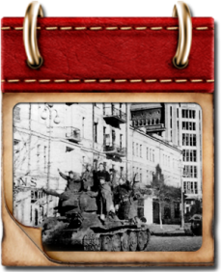

День воинской славы России
Во время Битвы за Москву 7 ноября 1941 года парадом по Красной Площади прошли войска, отправлявшиеся на фронт. В своей речи на трибуне Мавзолея Сталин призвал бойцов: «Пусть вдохновляет вас мужественный образ наших великих предков — Невского, Донского, Минина, Пожарского, Суворова, Кутузова!»

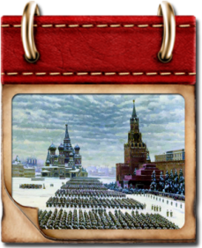

Памятная дата военной истории
11 ноября 1918 года окончилась Первая мировая война. Русский солдат вынес на себе ее главную тяжесть. Гумбинненское сражение, оборона крепости Осовец, Эрзерумская операция, Брусиловский прорыв — славные вехи нашей истории. Победа наших союзников в «войне за цивилизацию» — заслуга России.

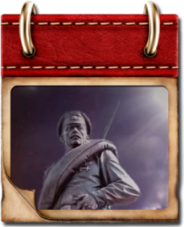

Памятная дата военной истории России
В этот день в 1805 году русские войска под командованием князя Петра Ивановича Багратиона противостояли многократно превосходящим силам французов при Шенграбене.

День ракетных войск и артиллерии
В этот день в 1942 году в 7.30 утра в Сталинграде залпами «катюш» началась 80-минутная артподготовка. 3500 орудий громили оборону гитлеровских войск. Враг был подавлен сокрушительным огнем, а в 8.50 началась наступательная операция советских войск под кодовым названием «Уран».

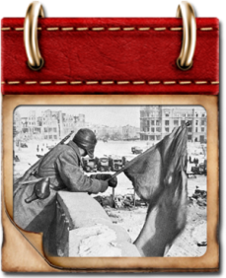

Памятная дата военной истории России
26 ноября 1904 года русский гарнизон крепости Порт-Артур, державшийся уже 10 месяцев, отразил четвертый — общий — штурм. Под Порт-Артуром была перемолота японская армия (110 тысяч погибших). Ее командующий впоследствии совершил харакири.

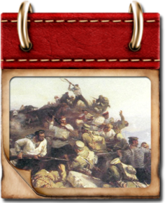

Наверх | Памятная дата военной истории России  В этот день в 1941 году советские войска Южного фронта освободили Ростов-на-Дону.

Видео ролики для скачивания здесь:
https://cloud.mail.ru/public/e9aa9ea89c7d/%D0%A0%D0%BE%D0%BB%D0%B8%D0%BA%D0%B8%20%D0%9F%D0%B0%D0%BC%D1%8F%D1%82%D0%BD%D1%8B%D0%B5%20%D0%B4%D0%B0%D1%82%D1%8B

58 | 4 ноября | День народного единства. В 1612 году народное ополчение под командованием князя Дмитрия Пожарского освободило Москву от иноземных захватчиков.  Подробнее…  Видеоролик:  YouTubeЯндекс
59 | 6 ноября | Памятная дата военной истории Отечества. В этот день в 1943 году советские войска освободили Киев от немецко-фашистских захватчиков.  Подробнее…  Видеоролик:  YouTubeЯндекс
60 | 7 ноября | День воинской славы России. 7 ноября 1941 года. Парад на Красной Площади.  Подробнее…  Видеоролик:  YouTubeЯндекс
61 | 11 ноября | Памятная дата мировой военной истории. В этот день в 1918 году окончилась Первая мировая война.  Подробнее…  Видеоролик:  YouTubeЯндекс
62 | 19 ноября | 19 ноября 1942 года - Начало контрнаступления советских войск под Сталинградом День ракетных войск и артиллерии.  Подробнее…  Видеоролик:  YouTubeЯндекс
63 | 26 ноября | Памятная дата военной истории России. В этот день в 1904 году русские войска в ходе обороны крепости Порт-Артур отразили штурм японских войск.  Подробнее…  Видеоролик:  YouTubeЯндекс

